TEC DE COSTA RICA – ESCUELA DE COMPUTACIÓN
IC-7841 PROYECTO DE ING DE SOFTWARE
MINUTA CON EL USUARIO
Semana 5
Grupo: 1
Proyecto: Nitrate
Fecha: 24 de enero del 2017
Lugar: Escuela de Química
1-Agenda de la reunión
PARTICIPANTES
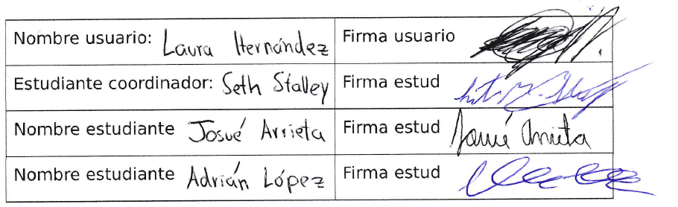

- Presentar toda la el sistema Nitrate a Laura Hernández y sus colegas. Se incluyen todas las funcionalidades contempladas en las tres iteraciones; será estilo prueba final de sistema.
Minuta del proyecto - 20/12/2016
IC 7841 – Proyecto de Ing. Software
-2-
2-Problemas tratados:

- Presentación y aprobación del sistema Nitrate.
- Últimos detalles de interfaz.
3-Acuerdos:

- Pasar el manejo de alert values a una pantalla del observer. Siempre dentro de la pestaña de tools.
- Añadir un requerimiento de usabilidad en donde se puede observar qué concentración corresponde a qué calibración.
- La pestaña de Edit tiene que ir a la par de la pestaña de File.
- Si se puede agregar una leyenda a los gráficos de concentración vs tiempo con el significado de los alert values.
- Agregar la pestaña de About para que los usuarios de más bajo nivel puedan visualizarla.
- Separar el paréntesis de absorbance y concentration con un espacio.
4-Asuntos pendientes:

- Esperar a la última reunión de María para realizar la entrega final del proyecto a Laura Hernández.
- Entregar los distintos documentos realizados a Laura Hernández en todo el proyecto.
Minuta del proyecto - 20/12/2016
IC 7841 – Proyecto de Ing. Software

